**마이크로팜 기획서**

**작성자 : 문선우**

**기획 : 문선우**

**목차**

1. **기획 컨셉**
2. 시스템 레퍼런스
3. 그래픽 레퍼런스
4. 기획 의도
5. 게임 개요
6. 게임 플로우
7. **게임 오브젝트**
8. 재배 식물
9. 미생물
10. 건물 / 밭
11. **UI / 화면 구성**
12. 화폐
13. 버튼
14. 화면 구성
15. **게임 시스템**
16. 작물 재배
17. 미생물
18. 금액 변동
19. 유저 레벨
20. 지구화 환경 지수
21. **기획 컨셉**
22. 시스템 레퍼런스
    1. Stardew Vally

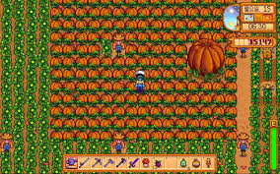

스타듀벨리의 컨텐츠 중 하나인 농사 https://bbs.ruliweb.com/community/board/300779/read/40035485

* 1. 레알팜

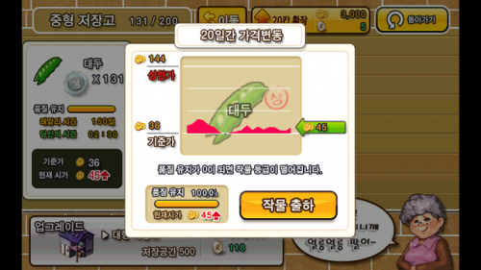

레알팜에서 돈을 벌기 위한 필수 시스템인 작물의 가격 변동

https://m.hungryapp.co.kr/bbs/bbs_view.php?durl=YmNvZGU9cmVhbGZhcm0mcGlkPTE5MDIyOCZ1c2VyPQ==

* 1. Don’t Starve

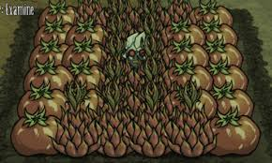

밭에 영양분에 따라 작물의 성장이 달라지는 시스템

https://m.blog.naver.com/enffl67/222176362539

1. 그래픽 레퍼런스

카툰의 아기자기한 그래픽과 미생물 실험을 이용한 과학화 농장의 만남

* 1. 핀과 제이크의 어드밴쳐 타임



* 1. 릭 앤 모티



1. 기획 의도
2. 대부분의 아이템을 사고 파는 게임은 유저들의 현금을 이용하는 거래소를 제외하고는 게임에서 정해진 가격으로 판매를 하여 게임 머니를 수급한다.

* 레알팜과 같이 아이템에 가격에 변동이 발생하는 게임이 적다.

1. 스팀 판매 게임 통계를 봤을 때, 무료 게임을 제외한 인기 게임 상위권에는 실제 현실을 반영한 게임이 아닌 판타지 세계관을 가지는 게임이 차지하고 있다.

스팀 인기 게임 순위 top 10

* 실존하는 것보다는 실존하지 않는 것을 더 선호한다.
* 물론 유로트럭, 파워 워시 시뮬레이터와 같이 현실을 반영한 게임의 매니아층도 확실하다.

1. 아이템을 성장, 생산하는 게임들에서 게임 머니를 소모시키는 방식으로 상점 아이템으로 영양제, 성장촉진제 등을 판매한다.

작물 주가변동이 있는 게임 레알팜에서도 비료와 같은 아이템은 상점제이다.

* 너무 뻔한 게임 머니 소모와는 차별을 둬야 한다.

1. **실제 시장 경제 체제와 유사한 경제체제**를 가진 농사 게임과,
2. **실존하지 않는 환경**을 가지며,
3. **차별화된 아이템을 컨셉으로** 가지는 과학화 농사 시뮬레이션 게임을 만들자
4. 게임 개요

|  |  |
| --- | --- |
| 타이틀 | 마이크로팜 |
| 플랫폼 | PC / 모바일 |
| 장르 | 농사 시뮬레이션 |
| 컨셉 | 테라포밍 된 화성에서 지구의 작물을 키우는 과학농장 |
| 목표 | 지구의 농작물을 생산해 지구로 다시 수출하여 농장을 키운다. |

1. 게임 플로우

게임을 시작하면 주어진 금액으로 씨앗을 구매해 농사를 짓는다.

성장한 작물에선 특정 확률로 미생물 샘플을 발견할 수 있는데, 이는 연구소에서 배양하여 작물 성장, 생산에 도움을 주는 아이템으로서 사용 가능하다.

수확한 작물들은 하루에 한 번씩 변동되는 금액을 바탕으로 상점에 판매를 할 수 있으며, 이를 이용해 게임 머니를 확보할 수 있다.

확보한 게임 머니는 씨앗을 구매하거나 상점에서 꾸미기용 아이템을 구매하는데 사용할 수 있다. (추후 업데이트)

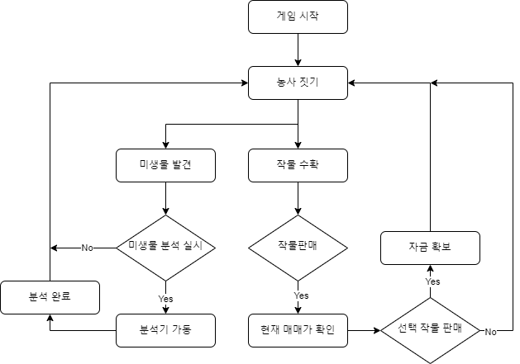

1. **게임 오브젝트**
2. 재배 식물

화성의 토양으로 재배되어 모양이 약간 변형이 되었다.

* 1. 상추

하트, 꽃, 보라색, 식물이(가) 표시된 사진

화성에서 새로이 적응하여 마치 피망과 같은 외형이 되었다.

|  |  |  |
| --- | --- | --- |
| 성장 단계 | 단계 설명 | 성장 시간 |
|  | 씨앗 단계로 심자마자 볼 수 있다. | 0 ~ 15초 |
|  | 싹을 튼 단계 | 15 ~ 30초 |
|  | 곧 성장이 끝나는 단계 | 30 ~ 50초 |
|  | 수확 가능 단계 | 수확 가능 |

* 1. 시금치

싹에 가까운 부분이 씨앗을 노출시킨다. 마치 새가 열매를 먹고 씨앗을 그대로 배설하여 번식이 되는 듯한 매커니즘을 따른 것 같다.

|  |  |  |
| --- | --- | --- |
| 성장 단계 | 단계 설명 | 성장 시간 |
|  | 씨앗 단계로 심자마자 볼 수 있다. | 0 ~ 1분 |
|  | 싹을 튼 단계 | 1 ~ 3분 |
|  | 곧 성장이 끝나는 단계 | 3 ~ 5분 |
|  | 수확 가능 단계 | 수확 가능 |

* 1. 마늘

다른 작물과 달리 외형은 거의 변하지 않았지만 크기는 양파와 비슷하다.

|  |  |  |
| --- | --- | --- |
| 성장 단계 | 단계 설명 | 성장 시간 |
|  | 씨앗 단계로 심자마자 볼 수 있다. | 0 ~ 5분 |
|  | 싹을 튼 단계 | 5 ~ 15분 |
|  | 곧 성장이 끝나는 단계 | 15 ~ 30분 |
|  | 수확 가능 단계 | 수확 가능 |

성장 및 가격 table

|  |  |  |  |  |
| --- | --- | --- | --- | --- |
|  | 성장 시간 | 씨앗 가격 | 판매가 | 상한가 |
| 상추 | 50초 | 50M | 100M | 150M |
| 시금치 | 5분 | 300M | 750M | 900M |
| 마늘 | 30분 | 800M | 1800M | 2500M |

(프로토타입으로 상추만 제작 / 수치는 추후 수정)

1. 미생물
   1. 미생물 A

* 1. 미생물 B

* 1. 미생물 C

|  |  |  |  |  |
| --- | --- | --- | --- | --- |
|  | 배양 시간 | 획득 개수 | 성장 단축 시간 | 수확 증가량 |
| 미생물A | 30m | 5~10 | 10s |  |
| 미생물B | 1h | 3~5 | 50s |
| 미생물C | 3h | 1 | 10s |
| 미생물D | 5h | 5 |  | 10~50개 |

(프로토타입으로 미생물A만 제작 / 수치는 추후 수정)

건물 / 밭

* 1. 미생물 연구소
  2. 농작물 저장고
  3. 밭

칸 하나당 하나의 작물을 키운다.

미생물 패턴을 사용할 경우 해당 밭 전체에 영향을 준다.

|  |  |  |  |
| --- | --- | --- | --- |
|  | 미생물 연구소 | 저장고 | 밭 |
| 건설 비용 | 10000m | 1000m / +500m | 100000 |
| 특징 | 미생물을 연구,  배양 | 작물 저장, 확장은 5칸씩 가능 | 화성에 테라포밍된 환경에서 생성된다. |

1. **UI / 화면 구성**
2. 화폐

화성에 최초로 도달한 세계 각지의 사람들이 사용하기 유용하게끔 만든 통일 화폐

화성 (Mars) + 동전(Coin)의 스펠링을 섞어 마크로 (Ma + Co + rs = Macros)라는 화폐 이름을 붙임

과거 가장 안정적으로 사용되었다고 평가되는 독일 마르크와 비슷한 이름이기도 하다.

단위: 마크로 (100 : 1 = \ : M)

1. 가방

(좌 : 닫힘 / 우 : 열림)

화성으로 테라포밍에 성공은 했지만 씨앗과 같은 지구의 물건들을 보관하기 위해 특수한 캡슐 모양으로 디자인한다. (현재 디자인은 임시)

1. 거래소

지구로 아이템을 수입/수출한다.

실제 거래소로 이동하는 것이 아닌 연구소 내부에 순간이동장치와 증강현실 장치를 이용해 물건을 전송, 수신하는 방식이기에 유저들에게는 보기 편한 버튼으로써 등장한다.

1. 화면 구성
   1. 타이틀

(뒷 배경으로 화성에 테라포밍이 된 영역 표시)

* 1. 메인 화면

테라포밍이 되어있는 영역에서 밭에 작물을 심고 판매를 한다.

* 1. 거래소

각 작물의 주가 그래프를 그리며 최고가와 현재 가격을 표시해준다.

거래소를 켰을 때에도 금액, 설정 버튼, 캐릭터 프로필(미구현)은 표시가 되게끔 개편한다.

* 1. 상점

씨앗을 구매하는 상점이다.

사용처가 단순하기 때문에 거래소와 하나로 합쳐서 패널을 나눠서 표시가 되게끔 수정한다.

* 1. 작물 창고

연구소 건물 옆에 있는 창고를 클릭하여 연다. 한 작물당 50개씩 저장이 가능하다(디버그 모드로 10개로 설정해둔 상태)

* 1. 연구소

중심부에 있는 연구소 건물을 클릭하여 연다. 배양 버튼 좌측엔 샘플의 개수, 이미지 우측 하단에는 배양이 끝난 미생물의 개수를 표시한다.

샘플 배양 대기열은 최대 11개까지이다.

* 1. 농사 메뉴

밭을 클릭하면 나오는 메뉴

3개의 층으로 나누어 상단에는 수확할 작물을, 중간에는 사용할 미생물을, 하단에는 비료를 사용할 것인지 여부를(미구현) 넣는다.

선택을 한 이후 심고자 하는 밭을 클릭하면 해당 밭에 작물이 심어진다.

미생물의 역할 및 비중을 키우기 위해 해당 메뉴에 작물, 비료만 넣고 미생물 패턴 메뉴를 추가할 예정이다.

(유저 친화를 위해 심어져있지 않은 밭이 있다면 메뉴가 꺼지지 않게끔 수정할 것)

(컨셉 디자인)

1. **게임 시스템**
2. 작물 재배

심을 씨앗, 사용할 미생물, 비료 사용여부를 체크하고 빈 밭을 터치하여 작물을 심는다.

씨앗 -> 싹 -> 줄기 -> 수확 -> 시듦

수확 단계에서 시기를 놓치면 시들게 되고, 시든 작물은 비료로 재 생산이 가능하다

~~미생물을 사용할 경우, 미생물을 뿌린 방법에 따라 작물의 퀄리티 변화~~

1. 미생물

작물 수확 후, 30% 확률로 미생물 샘플 획득한다.

미생물 연구소에서 샘플을 배양하여 미생물을 획득한다.

획득한 미생물은 작물의 성장에 도움을 준다(iv – 2 참조)

미생물을 사용하는 방법은 두 가지로, 작물과 동시에 사용하기와 미리 심어 두기가 있다.

1. 작물과 동시에 사용

iv-2번에 표에 따라 작물의 성장에 도움을 준다.

1. 밭에 미리 사용

하나의 밭은 항상 9칸으로 생성이 되고, 밭에 미생물을 뿌린 모양(패턴)에 따라 작물의 생산량, 자라는 속도, ~~특수 아이템 획득~~ 등이 큰 폭으로 상승된다.

* 단, 해당 방법으로 작물을 수확한 이후에는 3번 수확을 할 동안은 미생물을 사용할 수 없다.

비료를 통해 생산하는 미생물 D는 작물의 수확량을 늘려주는 역할을 한다.

* 미생물 패턴을 활용한 수확량과는 차이가 존재하며, 수확량은 합 연산으로 계산

|  |  |
| --- | --- |
| 패턴 | 효과 |
|  | 중심부에 심은 작물의 수확량을 5배 증가시켜준다. |
|  | 미생물이 심어진 작물의 성장 속도를 2배 증가시켜준다. |
|  | 중심을 제외한 미생물이 심어진 작물의 성장 속도를 증가시키고, 수확량을 1.5배 증가시킨다. |

1. 금액 변동

작물의 원 가격에서 일정 확률로 금액이 낮아지거나 올라간다.

매일 자정이 되면 금액이 변동된다

두개의 정규 분포를 박스 뮬러 변환을 이용하여 생성한 난수로 금액을 변동

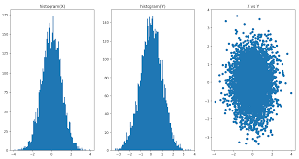

(<https://sine-qua-none.tistory.com/47>)

Price = 평균 + random * 표준편차

* 주가 변동의 평균은 0, 표준편차는 5로 하여 계산
* 주가 변동이 계속해서 -이거나 + 일 때 평균값을 조정하여 가격을 조정하게끔 한다.
* 서버 도입을 할 경우, 유저들의 작물 생산, 판매 현황에 따라 표준편차 조정

작물의 정가가 작물 씨앗 판매가보다 낮아지게 되면 그 다음 날 기준으로 평균가를 조정하여 작물의 가격이 씨앗 가격보다 높아질 확률이 높아지게 한다.

* 항상 정가가 씨앗의 가격보다 높다면 재화가치는 매일 떨어지게 될 것이다.

1. 유저 레벨

작물을 판매할 때마다 경험치를 얻는다.

경험치 : 판매 가격 = 1 : 1000

~~레벨에 따라서 밭을 추가로 건설할 수 있으며, 화성 제 n 농장을 건설 할 수 있다.~~

1. ~~지구화 환경지수~~

~~게임의 컨셉이 테라포밍에 성공한 화성인 만큼 농장의 영역에 지구의 생명체를 배치하면 지구화 환경지수가 상승하여 농장의 영역이 확장된다.~~

~~지구의 생명체는 물질전송장치(상점)에서 재화를 사용해 얻을 수 있으며, 유저 레벨이 20이 되어야 물질전송장치의 잠금을 해제할 수 있다.~~